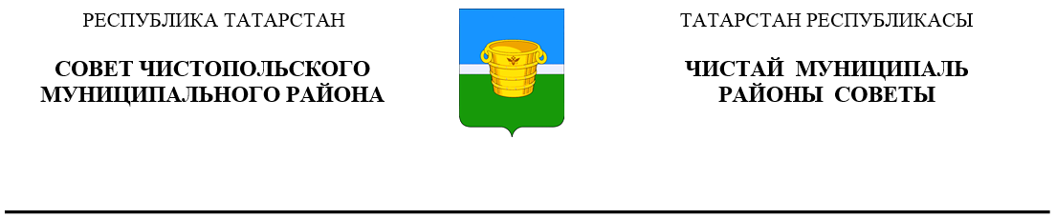
 | Решение |  |  | Карар
20 марта 2025 года г.Чистополь |  |  | № 39/2

О внесении изменений в решение
Совета Чистопольского муниципального
района Республики Татарстан
от 23.05.2019 №44/3
«О муниципальной службе в
Чистопольском муниципальном районе
Республики Татарстан»

В соответствии с Федеральными законами от 8 августа 2024 года № 232-ФЗ «О внесении изменений в отдельные законодательные акты Российской Федерации и признании утратившими силу отдельных законодательных актов (положений законодательных актов) Российской Федерации» и от 30 сентября 2024 года № 338-ФЗ «О внесении изменения в статью 16 Федерального закона «О муниципальной службе в Российской Федерации», Совет Чистопольского муниципального района Республики Татарстан
РЕШИЛ:

1. Внести в Положение о муниципальной службе в Чистопольском муниципальном районе, утвержденное решением Совета Чистопольского муниципального района Республики Татарстан от 23.05.2019г. №44/3 «О муниципальной службе в Чистопольском муниципальном районе Республики Татарстан» (с изменениями, внесенными решениями Совета Чистопольского муниципального района Республики Татарстан от 26 сентября 2019 года №47/3, от 20 января 2020 года №52/2, от 15 декабря 2020 года №3/7, от 11 августа 2021 года №9/3, от 10 марта 2023 года №21/2, от 26 июля 2023 года №24/1, от 21 сентября 2023 года №25/1, от 13 декабря 2023 года №27/6, от 15 мая 2024 №31/4) следующие изменения:
1.1. пункт 5 статьи 11 изложить в следующей редакции:
«5. Муниципальный служащий, являющийся руководителем органа местного самоуправления, заместитель руководителя органа местного самоуправления в целях исключения конфликта интересов не могут представлять интересы муниципальных служащих в выборном профсоюзном органе данного органа местного самоуправления в период замещения ими соответствующей должности.»;
1.2. подпункт 5 пункта 3 статьи 13 дополнить словами «и о квалификации».
2. Организационному отделу Совета Чистопольского муниципального района опубликовать настоящее решение в установленном порядке, а также разместить на официальном сайте Чистопольского муниципального района в информационно-телекоммуникационной сети «Интернет».
3. Контроль за исполнением настоящего решения возложить на постоянную депутатскую комиссию по вопросам законности, правопорядка и депутатской деятельности Совета Чистопольского муниципального района.

Глава Чистопольского
муниципального района Д.А. Иванов

